GUIA 4 EXCEL
ORDEN DE LAS OPERACIONES
Lo más normal es que solo utilicemos formulas con dos operadores.
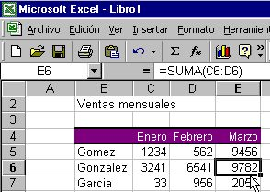
Pero Excel es mucho más potente que esto. Con Excel podemos utilizar tantos operando y operadores como necesitemos.
Vamos a ver algunos ejemplos:
Con un solo operador hacemos que el contenido de una celda aparezca en otra
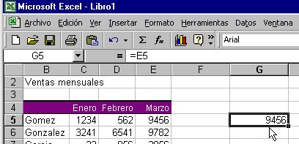
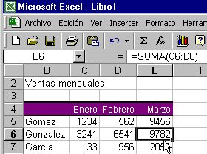
Y si modificamos la celda original, también se modificara automáticamente la celda de la formula.
Con dos operadores:
Ya conocemos suficientemente este tipo de formulas, así que no le dedicaremos mas tiempo
Con mas de dos operadores. Esto lo veremos más claramente con un ejemplo En la siguiente imagen calculamos los beneficios por participación, y le restamos los impuestos.
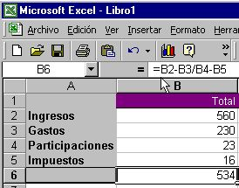
Hemos escrito la formula tal como la enunciamos: Los ingresos menos los gastos, divididos por el numero de participaciones y finalmente le restamos los impuestos.
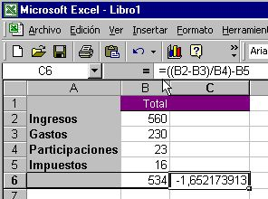
El resultado obtenido es 534
Pero Excel tiene un sistema de prioridad de operando, esto significa que Excel comprueba la formula primero y ejecuta las operaciones de dos en dos empezando por los operando mas importantes según su orden de prioridad
El orden es el siguiente: Primero se ejecutan las operaciones que están entre paréntesis, primero los más anidados. Segundo la exponenciación. Tercero la multiplicación y división, en caso de igual importancia se evalúa primero el situado mas a la izquierda. Y por ultimo se evalúan la suma y la resta, con el mismo criterio de igualdad que la multiplicación y la división.
Así pues en la operación anterior lo que hicimos realmente fue: dividir los gastos por el numero de participaciones y el resultado se lo restamos a los ingresos y al total le restamos los impuestos.
Para construir la formula que queríamos tendríamos que haber usado los paréntesis para priorizar las operaciones como en el ejemplo inferior

ACTIVIDAD
- Resumen en el cuaderno de la guía 4
- Realice en Excel una tabla dinámica con la operación suma de 20 filas por 20 columnas, utilizando solo formulas de sumas ejem.
1 | 2 | 3 | 4 | 5 | 6 | 7 | 8 | 9 | 10 | 11 | 12 | 13 | 14 | 15 |  | 16 | 17 | 18 | 19 | 20
2
3
4
5
6
7
8
9
10
11
12
13
14
15
16
17
18
19
20

